|  |  |
| --- | --- |
| **SỞ GIÁO DỤC VÀ ĐÀO TẠO**  **LẠNG SƠN**  **ĐỀ CHÍNH THỨC** | **KỲ THI TUYỂN SINH LỚP 10 NĂM 2022 - 2023**  **Môn thi: TOÁN CHUNG**  **Thời gian: 120 phút (không kể thời gian phát đề)**  **Ngày thi: 08/06/2022** |

**Câu 1. (2,5 điểm)**

**a.** Tính giá trị của các biểu thức: ; .

**b.** Cho biểu thức: , với  và .

**1.** Rút gọn biểu thức P

**2.** Tính giá trị của P khi .

**Câu 2. (2.0 điểm)**

**a.** Vẽ đồ thị hàm số .

**b.**  Tìm tọa độ giao điểm của đồ thị hàm số  và đường thẳng .

**c.**  Cho phương trình bậc hai với tham số .

**1.** Giải phươntg trình (1) khi .

**2.** Chứng minh rằng phương trình (1) luôn có hai nghiệm phân biệt  với mọi . Tìm tất cả các giá trị của  thỏa mãn: .

**Câu 3. (1,5 điểm)**

Giải các phương trình, hệ phương trình sau:

**a.**  . **b.** .

**Câu 4. (3,5 điểm)**

Cho đường tròn  đường kính . Dây cung  vuông góc với , . Hai đường thẳng  và  cắt nhau tại . Gọi  là chân đường vuông góc kẻ từ  đến đường thẳng .

**a.** Chứng minh rằng tứ giác  nội tiếp trong một đường tròn**.**

**b.** Chứng minh rằng .

**c.**  Chứng minh  là tiếp tuyến của đường tròn .

**Câu 5. (0,5 điểm)**

Cho các số thực dương  dương. Tìm giá trị lớn nhất của biểu thức sau:



--------------- Hết -------------

|  |  |
| --- | --- |
| **SỞ GIÁO DỤC VÀ ĐÀO TẠO**  **LẠNG SƠN**  **ĐỀ THI CHÍNH THỨC** | **KỲ THI TUYỂN SINH LỚP 10 THPT**  **Năm học: 2022 – 2023**  **Môn thi: TOÁN**  **Thời gian: 120 phút (không kể thời gian phát đề)** |

**HƯỚNG DẪN GIẢI**

**Câu 1. (2,5 điểm)**

**a.** Tính giá trị của các biểu thức: ; .

**b.** Cho biểu thức: , với  và .

**1.** Rút gọn biểu thức P

**2.** Tính giá trị của P khi .

**Lời giải**

**a.**

Ta có 

.

Vậy 

**b.**

**1.** Với  và  ta có:



**2.** Ta có 

Thay  vào biểu thức  sau thu gọn ta được .

**Câu 2. (2.0 điểm)**

**a.** Vẽ đồ thị hàm số .

**b.**  Tìm tọa độ giao điểm của đồ thị hàm số  và đường thẳng .

**c.**  Cho phương trình bậc hai với tham số .

**1.** Giải phươntg trình (1) khi .

**2.** Chứng minh rằng phương trình (1) luôn có hai nghiệm phân biệt  với mọi . Tìm tất cả các giá trị của  thỏa mãn: .

**Lời giải**

**a.**

Bảng giá trị: 

|  |  |  |
| --- | --- | --- |
|  |  |  |
|  |  |  |

Đường thẳng  đi qua 2 điểm  và .

Đồ thị

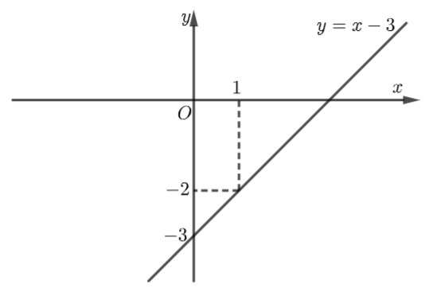

**b.**  Phương trình hoành độ giao điểm của đồ thị hàm số  và đường thẳng  là



Ta có  nên phương trình trên có hai nghiệm phân biệt

.

Với .

Với .

Vậy hai giao điểm cần tìm là  và .

**c.**

**1.** Thay  vào phương trình (1) ta có: .

Ta có .

Suy ra phương trình có hai nghiệm .

Vậy với  thì phương trình có tập nghiệm .

**2.**  Xét phương trình (1)

Ta có  với mọi .

Khi đó phương trình (1) luôn có 2 nghiệm phân biệt .

Áp dụng hệ thức Vi-ét ta có: .

Theo đề .

Vậy  là giá trị cần tìm.

**Câu 3. (1.5 điểm)**

Giải các phương trình, hệ phương trình sau:

**a.**  . **b.** .

**Lời giải**

**a.** 

Đặt .

Khi đó phương trình đã cho trở thành  (1)

Phương trình (1) có  nên có hai nghiệm phân biệt là .

Với .

Với .

Vậy phương trình đã cho có tập nghiệm .

**b.**



Vậy hệ phương trình đã cho có nghiệm 

**Câu 4. (3.5 điểm)**

Cho đường tròn  đường kính . Dây cung  vuông góc với , . Hai đường thẳng  và  cắt nhau tại . Gọi  là chân đường vuông góc kẻ từ  đến đường thẳng .

**a.** Chứng minh rằng tứ giác  nội tiếp trong một đường tròn**.**

**b.** Chứng minh rằng .

**c.**  Chứng minh  là tiếp tuyến của đường tròn .

**Lời giải**

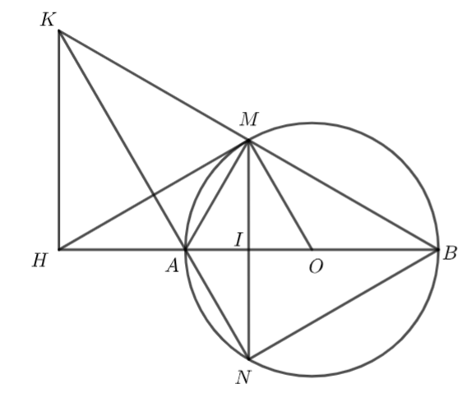

**a.** Xét  có  (góc nội tiếp chắn nửa đường tròn)

Xét tứ giác  có . Mà 2 góc này ở vị trí đối đỉnh

 Tứ giác nội tiếp trong một đường tròn. (đpcm)

**b.**

Gọi .

Vì dây cung  tại  nên  là trung điểm của .

 là đường trung trực của .

 (tính chất đường trung trực của đoạn thẳng)

 (hai dây bằng nhau chắn hai cung bằng nhau)

 (hai góc nội tiếp chắn hai cung bằng nhau)

Xét  có  (góc nội tiếp chắn nửa đường tròn)

Xét  và  có:

+) 

+) 

 (đpcm).

**c.**

Vì tứ giác  là tứ giác nội tiếp nên  (hai góc nội tiếp cùng chắn cung ) (1)

Xét  vuông tại  có 

Xét  vuông tại  có .

Mà (đối đỉnh)  (2).

Lại có  (do  cân tại )

 (3)

Từ (1), (2), (3) .

Mà  (góc nội tiếp chắn nửa đường tròn)

 tại .

Vậy là tiếp tuyến của đường tròn  tại .

**Câu 5. (0.5 điểm)**

Cho các số thực dương  dương. Tìm giá trị lớn nhất của biểu thức sau:



**Lời giải**

Áp dụng bất đẳng thức AM-GM, ta có:







Cộng vế theo vế các bất đẳng thức trên ta được



Dấu “=” xảy ra khi và chỉ khi:

.

Vậy giá trị lớn nhất của  là  khi .